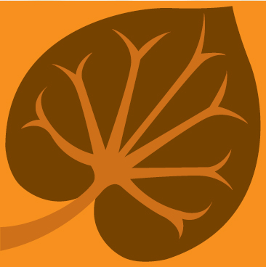
9. 00 - 9. 30

(

План научных и образовательных мероприятий
Национального гематологического общества на 2021 год.

- 4-5 февраля 2021г. онлайн конференция: «Лейкозы и лимфомы. Терапия и фундаментальные исследования» Темы конференции – ОЛЛ, лимфопролиферативные заболевания, множественная миелома.

- 26 февраля 2021г. онлайн семинар ХЛЛ. Современные подходы к диагностике и лечению хронического лимфолейкоза.

- Февраль 2021г. Совещание рабочей группы по изучению ОМЛ. Обсуждаем новый проект Он-лайн формат (закрытый формат совещания )

- 16 апреля 2021г. Он-лайн семинар НГО «Новые возможности терапии плазмоклеточных опухолей».

- 22-23 апреля 2021 год Научно-практическая конференция в онлайн формате
«Острая РТПХ и другие осложнения раннего посттрансплантационного периода»

- 13-14 мая 2021 года II Конгресс трансфузиологов России - форма проведения в онлайн формате

Регистрация участников на сайте конгресса TRANSFUSIOLOGY2021.RU ( о начале регистрации будет информация позднее)

- Мая 2021 года (первый день Конгресса) в Онлайн формате
Церемония открытия конгресса - г. Москва, Площадь Европы, д. 2; Деловой центр гостиницы «Рэдиссон Славянская». Будет проводиться онлайн трансляция для всех зарегистрированных на сайте конгресса

- Мая 2021 года (второй день Конгресса) в Онлайн формате. Во второй день запланировано заседание профильной комиссии по специальности Трансфузиологиия

- Май 2021 г. Совещание главных гематологов ЦФО (место проведения: г. Рязань)

- 24 и 25 июня 2021 г. «Лейкозы и лимфомы. Терапия и фундаментальные исследования. «Актуальные вопросы диагностики и лечения гемобластозов»» (место проведения г. Самара, гостиница « Ренессанс Самара» ул. Ново-Садовая, д. 162 в)

- ? Сентябрь – октябрь 2021 год Академия НГО. Межрегиональная конференция по лимфопролиферативным заболеваниям г. Ярославль

- осень 2021 года Октябрь 2020. Конференция памяти И. Л. Черткова. Фундаментальная наука. Место проведения ФГБУ НМИЦ МЗРФ ( ФГБУ «НМИЦ гематологии», МЗРФ, Новый Зыковский д. 4А,г. Москва)
- Осень 2021 г. онлайн семинар НГО Гемофилия

- Ноябрь 2020 г «Лейкозы и лимфомы. Терапия и фундаментальные исследования» формат проведения будет согласовываться
- Декабрь 2020г. Совещание рабочей группы по изучению множественной миеломы (РГ-ММ)

ПРЕДВАРИТЕЛЬНО План научных и образовательных мероприятий
Национального гематологического общества на 2022 год

- 21-23 апреля 2022 год VI Конгресс гематологов России Место проведения: г. Москва Конгресс-парк Центра международной торговли адрес: Краснопресненская набережная д.12
- 1-3 июля 2022 год Образовательный туториал совместно с EHA. Предварительная тематика опухоли, ассоциированные с ПХТ. Место проведения: г. Москва, конгресс – зона гостиницы «Холидей Инн Сокольники», ул. Русаковская, д.24

